TechUnique



Alguém me Ajuda?

Sistema de Cadastro de Voluntários Sociais

Diagramas de Sequência

Felipe Rodrigues

José Danilo

Juliana Carvalho

Letícia Gomes

Versão 1.0.1

Recife, 6 de Junho de 2015

**Sumário**

|  |  |
| --- | --- |
| **Cadastro de Usuário** | **3** |
| **Login no Sistema** | **4** |
| **Recuperar senha** | **6** |
| **Perfil do Usuário “Voluntário”** | **8** |
| **Perfil do Usuário “Organização”** | **9** |
| **Visualização das Informações do Projeto** | **11** |
| **Cadastro das Informações do Projeto** | **12** |
| **Fazer Logout** | **14** |
| **Histórico de Revisões** | **15** |

**1. INTRODUÇÃO**

Este documento tem como objetivo registrar os diagramas de sequência baseados nos casos de uso relacionados ao sistema Alguém me ajuda, fazendo utilização de UML, através da ferramenta Astah.

**1.1. FORMATAÇÃO**

Para melhor entendimento desta documentação, os diagramas de sequência estão ordenados de acordo com os casos de uso registrados anteriormente.

**2. DIAGRAMAS DE SEQUÊNCIA**

Abaixo estão listados os diagramas de sequência. Cada diagrama ocupa uma página e a lista começa a partir da página 2.

**Cadastro de Usuário**

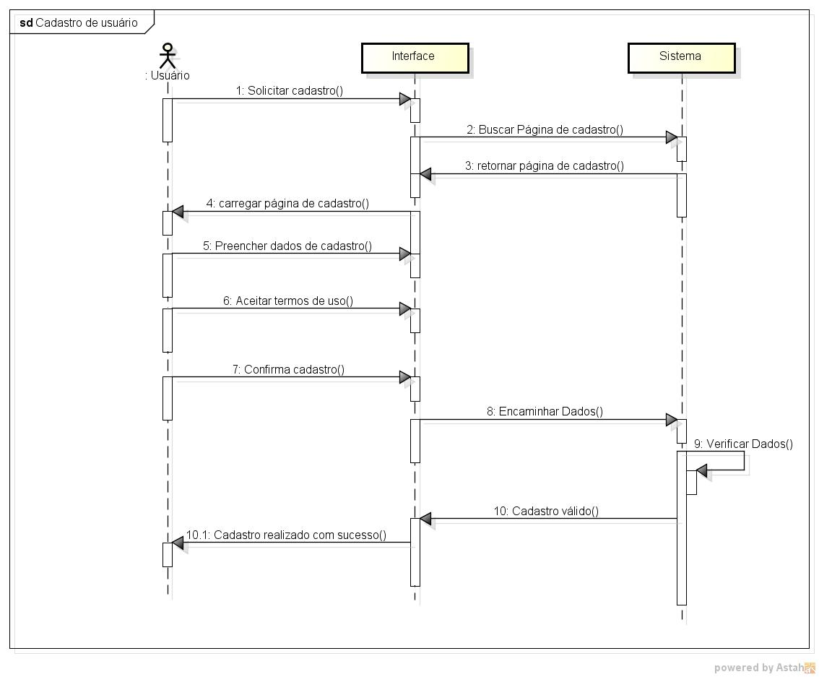

**Login no Sistema**

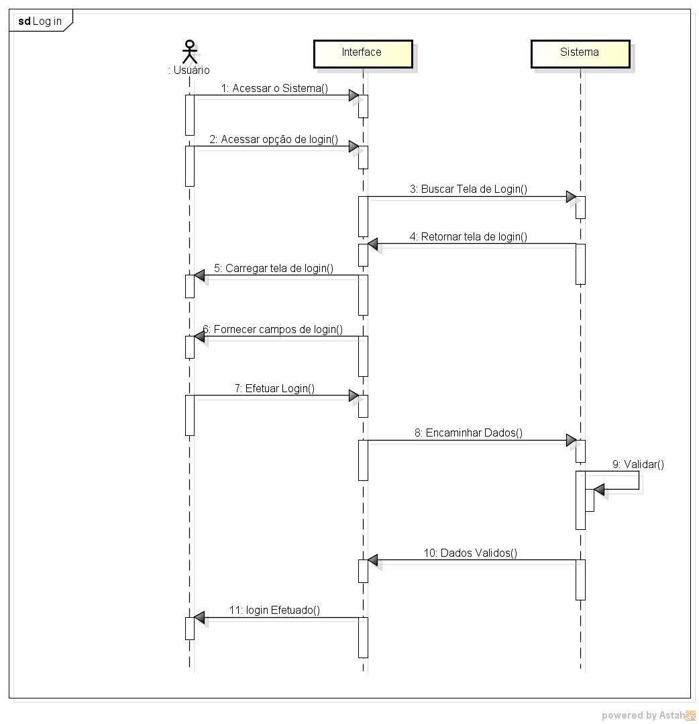

**Recuperar senha**

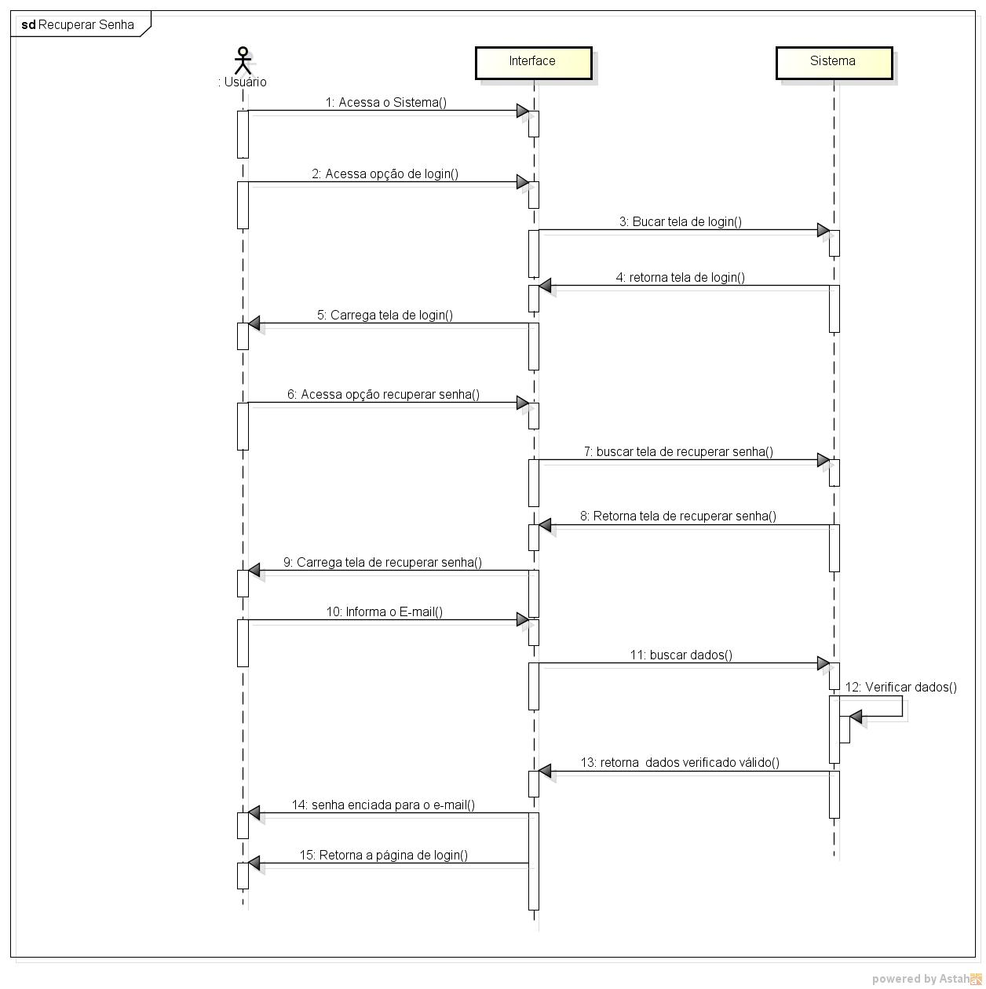

**Perfil do Usuário “Voluntário”**

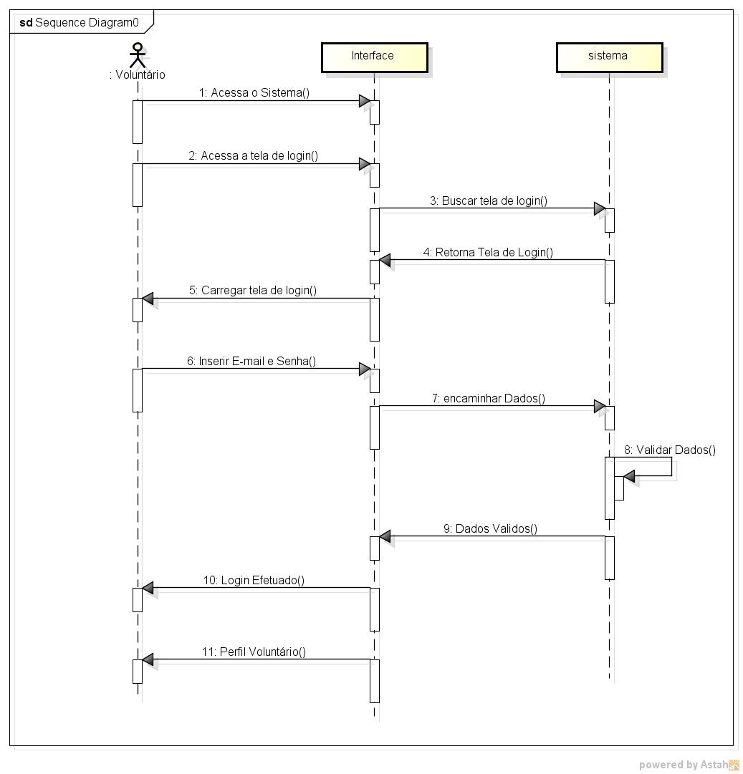

**Perfil do Usuário “Organização”**

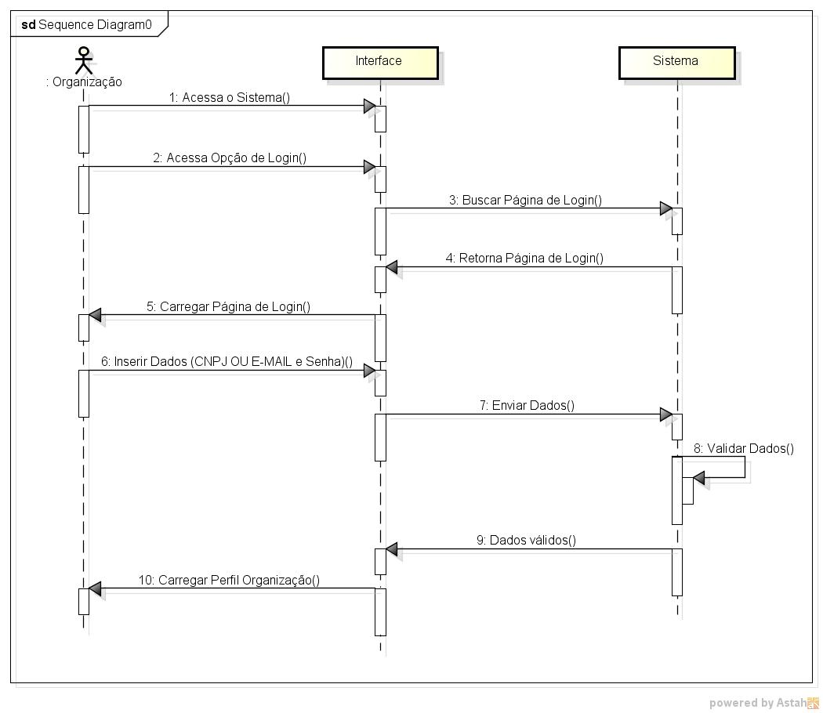

**Visualização das Informações do Projeto**

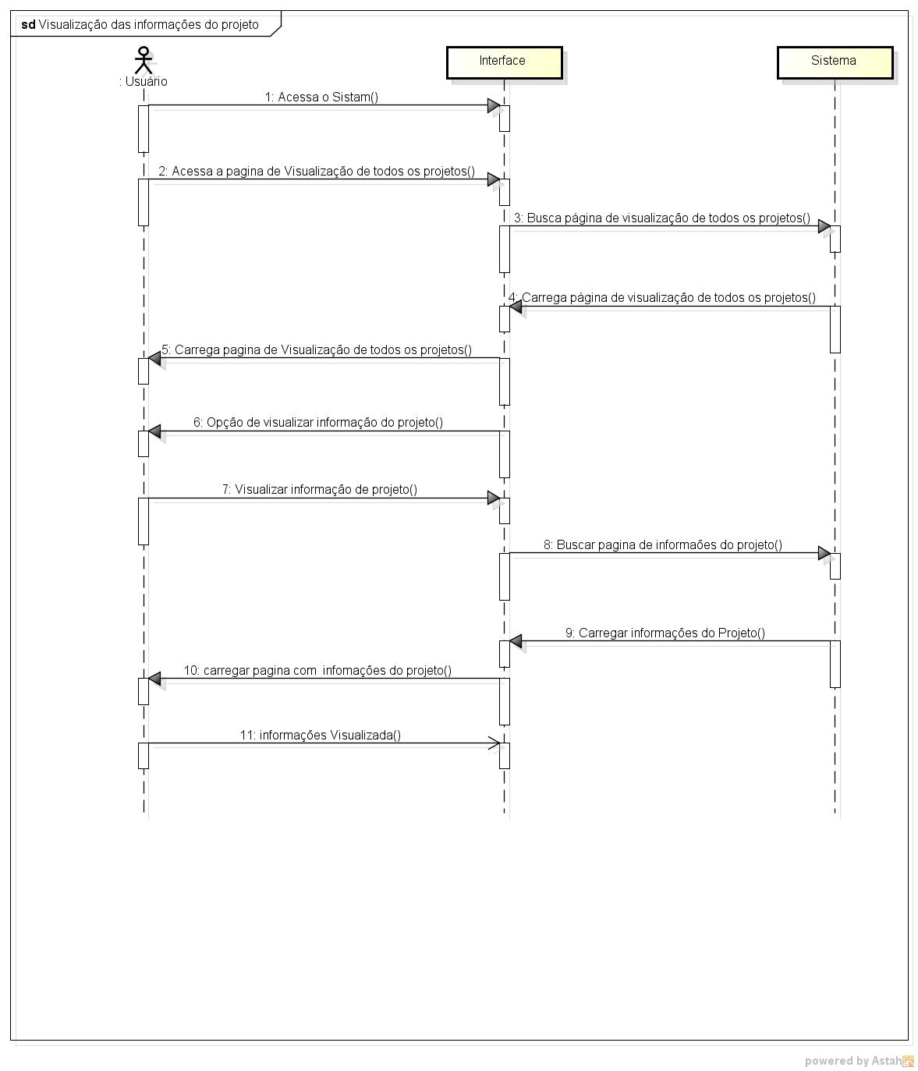

**Cadastro das Informações do Projeto**

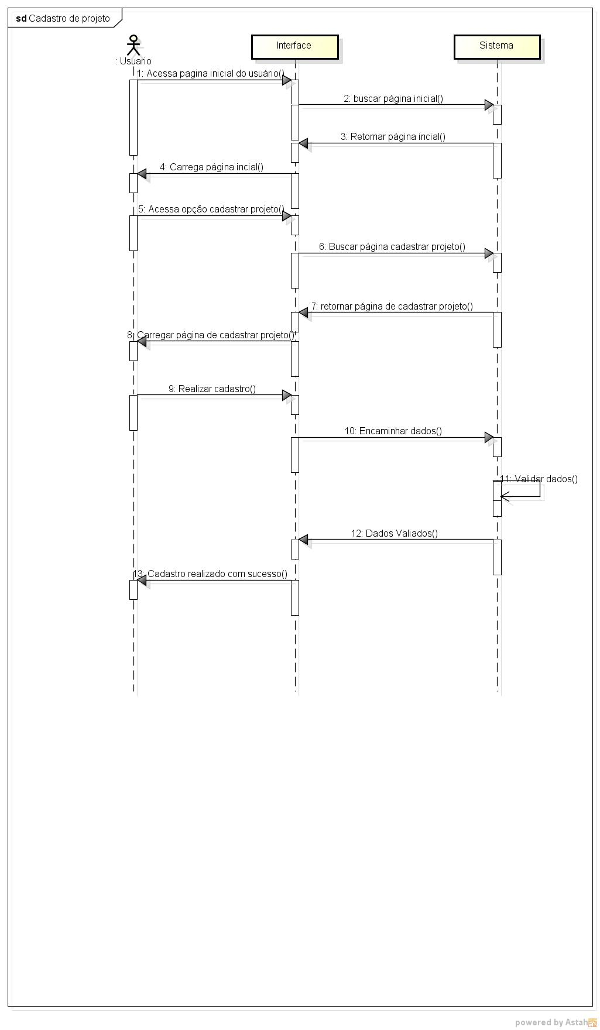

**Fazer Logout**

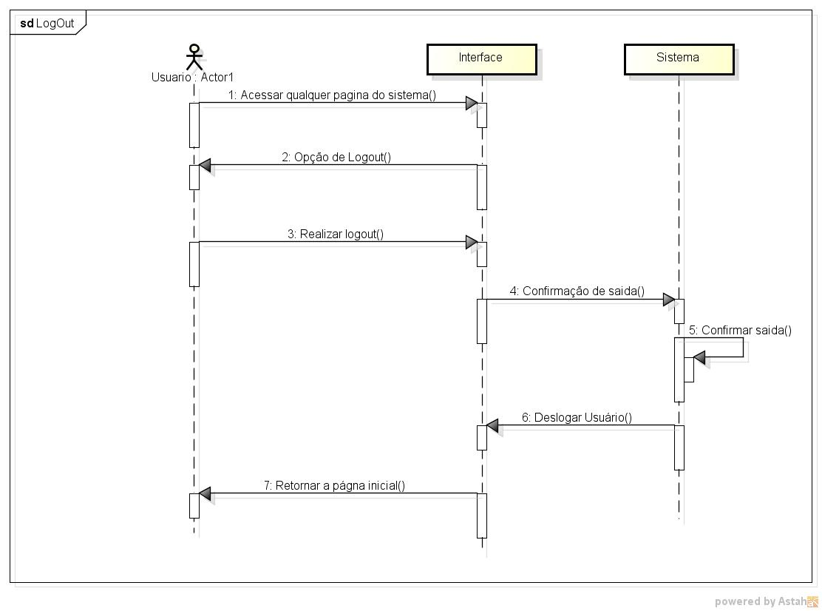

**9 Histórico de Revisões**

|  |  |  |  |
| --- | --- | --- | --- |
| **Versão** | **Data** | **Descrição** | **Autor** |
| 1.0 | 12/06/2015 | Criação do documento | José Danilo |
|  |  |  |  |